ПРОЕКТ

О внесении изменений в Государственный реестр особо охраняемых природных территорий в Республике Татарстан, утвержденный постановлением Кабинета Министров Республики Татарстан от 24.07.2009 № 520 «Об утверждении Государственного реестра особо охраняемых природных территорий в Республике Татарстан»

Кабинет Министров Республики Татарстан ПОСТАНОВЛЯЕТ:

Внести в Государственный реестр особо охраняемых природных территорий в Республике Татарстан, утвержденный постановлением Кабинета Министров Республики Татарстан от 24.07.2009 № 520 «Об утверждении Государственного реестра особо охраняемых природных территорий в Республике Татарстан» (с изменениями, внесенными постановлениями Кабинета Министров Республики Татарстан от 24.03.2010 № 192, от 13.05.2011 № 393, от 26.07.2011 № 604, от 08.08.2011 № 641, от 17.07.2012 № 600, от 27.03.2013 № 208, от 01.06.2013 № 374, от 06.06.2013 № 390, от 20.05.2014 № 335, от 11.06.2014 № 399, от 17.10.2014 № 767, от 24.11.2014 № 904, от 11.07.2016 № 475, от 21.07.2016 № 493, от 31.01.2017 № 42, от 30.09.2017 № 744, от 12.02.2018 № 76, от 21.05.2018 № 380, от 26.03.2019 № 221, от 28.05.2019 № 445, от 05.02.2020 № 77, от 06.10.2020 № 909, от 04.11.2020 № 994, от 28.02.2022 № 183, от 16.06.2022 № 569, от 18.08.2022 № 853, от 02.09.2022 № 953, от 26.10.2022 № 1144, от 02.12.2022 № 1277, от 18.02.2023 № 152, от 24.03.2023 № 344, от 13.11.2023 № 1472, от 29.12.2023 № 1756, от 26.02.2024 № 97, от 23.05.2024 № 357, от 04.07.2024 № 499, от 15.08.2024 № 660, от 15.10.2025 № 831), следующие изменения:
в разделе «Особо охраняемые природные территории в Республике Татарстан»:
в абзаце первом слова «194 особо охраняемые природные территории общей площадью 464,993 тыс. гектаров» заменить словами «200 особо охраняемых природных территорий общей площадью 468,803 тыс. гектаров»;
в абзаце седьмом цифры «28» заменить цифрами «32»;
абзац девятый изложить в следующей редакции:
«семь государственных природных зоологических и биологических (зоологических) заказников;»;
раздел «Алексеевский муниципальный район» дополнить подразделами следующего содержания:

«Колония чаек [214]

Статус | Государственный природный заказник регионального значения биологического (зоологического) профиля
Учредительные документы | Постановление Кабинета Министров Республики Татарстан от 10.10.2025 № 819
Местоположение | Алексеевский, Рыбно-Слободский муниципальные районы
Контролирующий государственный орган исполнительной власти | Государственный комитет Республики Татарстан по биологическим ресурсам

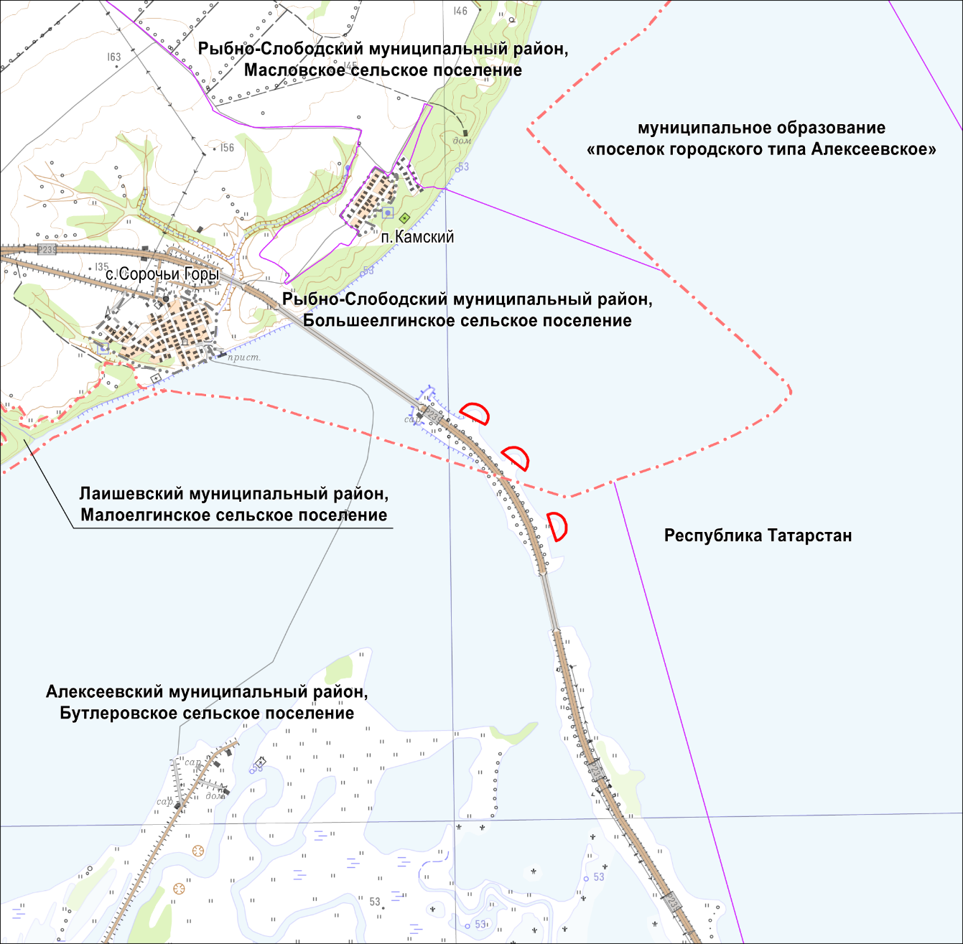
Характеристика объекта и его значение. Общая площадь заказника составляет 8,59 гектара.
Организация заказника основана на необходимости сохранения колонии чаек хохотуний, сформировавшейся как постоянное место гнездования в период строительства моста через реку Каму, а также сохранения среды их обитания.
На данной территории колонии имеются три участка, расположенные на каменистых насыпях.
Меры охраны. Согласно режиму охраны заказника, установленному законодательствами Российской Федерации и Республики Татарстан.

Мокрые Курнали [215]

Статус | Государственный природный заказник регионального значения комплексного профиля
Учредительные документы | Постановление Кабинета Министров Республики Татарстан от 13.10.2025 № 828
Местоположение | Алексеевский муниципальный район
Контролирующий государственный орган исполнительной власти | Государственный комитет Республики Татарстан по биологическим ресурсам

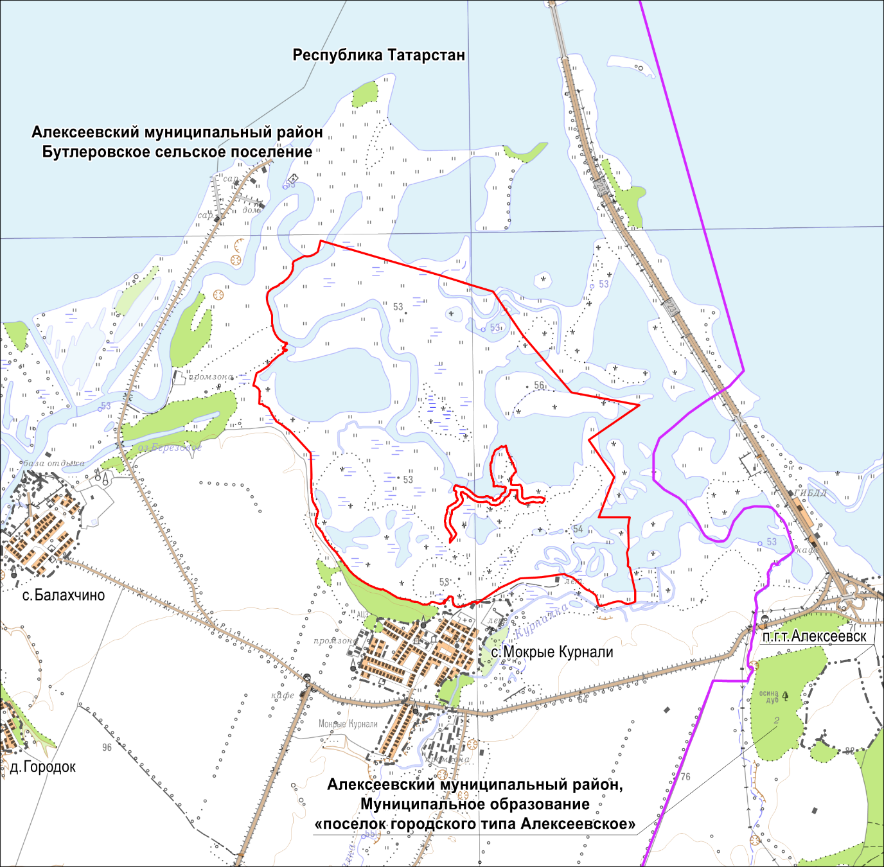

Характеристика объекта и его значение. Общая площадь заказника составляет 945,4 гектара.
Организация заказника основана на необходимости сохранения болотно-лугового природного комплекса, а также мест гнездования околоводных видов птиц.
Данная территория является отмечены ценные виды животных, занесенные в Красную книгу Российской Федерации и Республики Татарстан (орлан-белохвост, различные виды луней, пустельга обыкновенная, черноголовый хохотун, сова болотная, лебедь-шипун и другие виды животных).
Меры охраны. Согласно режиму охраны заказника, установленному законодательствами Российской Федерации и Республики Татарстан.»;
раздел «Азнакаевский муниципальный район» дополнить подразделом следующего содержания:
«Колония сурков [216]

Статус | Государственный природный заказник регионального значения биологического (зоологического) профиля
Учредительные документы | Постановление Кабинета Министров Республики Татарстан от 29.09.2025 № 780
Местоположение | Азнакаевский муниципальный район
Контролирующий государственный орган исполнительной власти | Государственный комитет Республики Татарстан по биологическим ресурсам

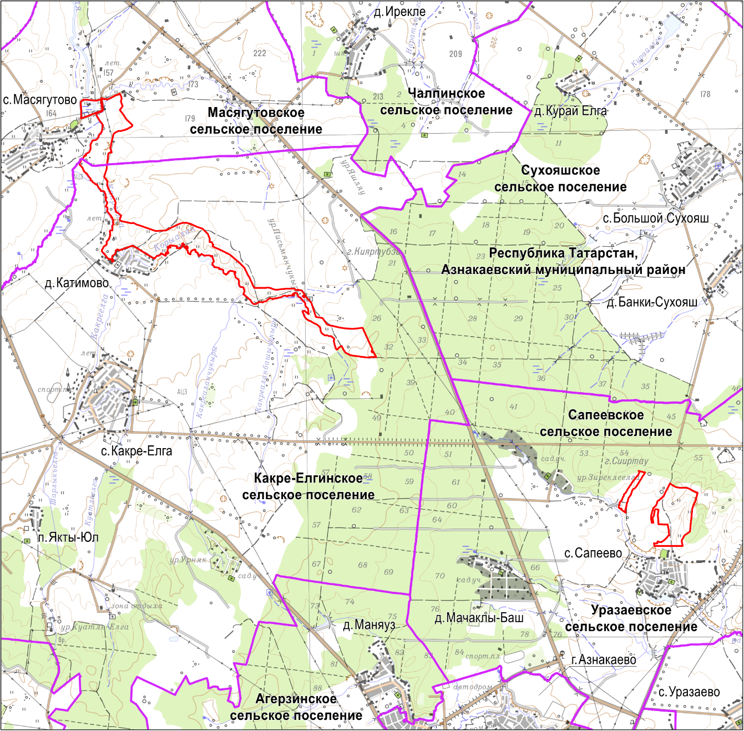

Характеристика объекта и его значение. Общая площадь заказника составляет 563,6 гектара.
Организация заказника основана на необходимости сохранения исторических колоний сурков и природного ландшафта, а также растений и животных, занесенных в Красную книгу Республики Татарстан.
Данная территория является местом обитания сурка-байбака, а также растений и животных, занесенных в Красную книгу Республики Татарстан и Российской Федерации. На данной территории заказника имеются две колонии и одиночные норы сурков, которые расположены на холмистых склонах близ деревень Сапеево и Масягутово.
Меры охраны. Согласно режиму охраны заказника, установленному законодательствами Российской Федерации и Республики Татарстан.»;
раздел «Апастовский муниципальный район» дополнить подразделом следующего содержания:

«Болото сфагново-верховое [217]

Статус | Государственный природный заказник регионального значения комплексного профиля
Учредительные документы | Постановление Кабинета Министров Республики Татарстан от 11.10.2025 № 822
Местоположение | Апастовский муниципальный район
Контролирующий государственный орган исполнительной власти | Государственный комитет Республики Татарстан по биологическим ресурсам
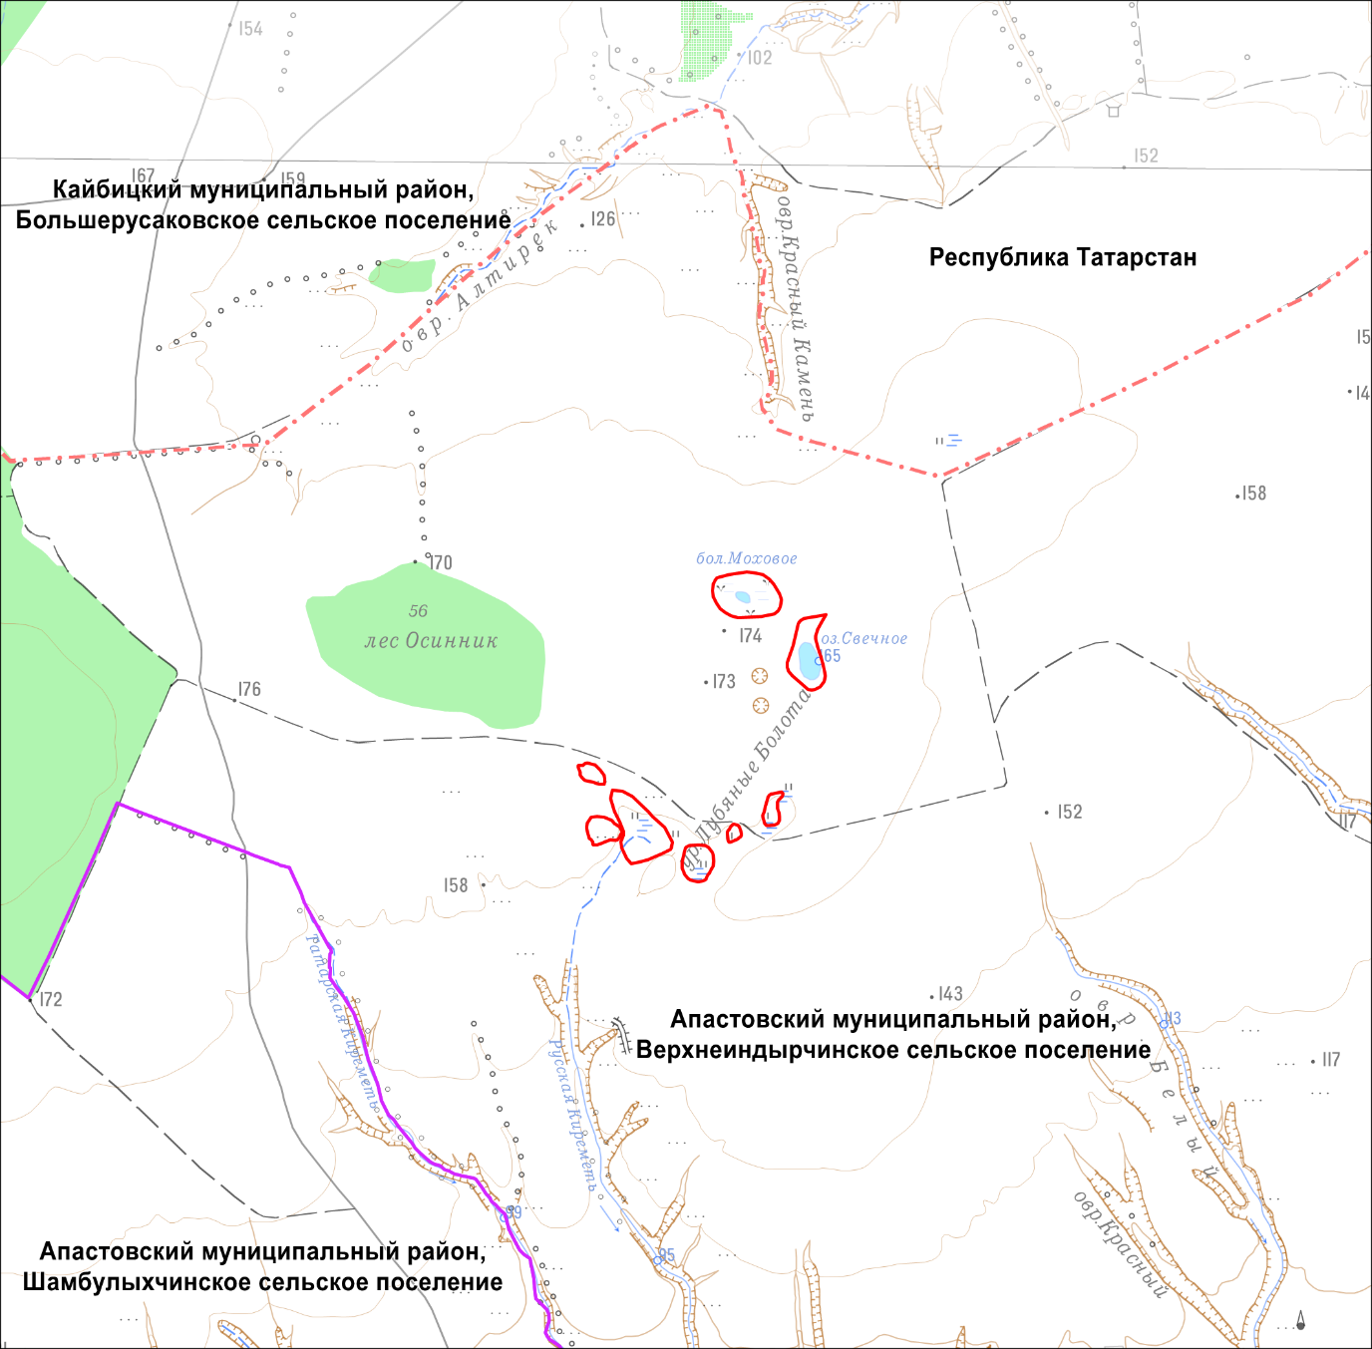

Характеристика объекта и его значение. Общая площадь заказника составляет 10,3 гектара.
Организация заказника основана на необходимости сохранения сфагново-верхового болотного комплекса, являющегося местом произрастания комплекса редких и охраняемых болотных видов растений.
Данная территория представляет собой редкий для Предволжья Республики Татарстан сфагновый верховой болотный комплекс, образовавшийся в локальной западине на водоразделе рек Бия и Имелли, правых притоков Свияги.
Участок является местообитанием комплекса редких и охраняемых болотных видов: ивы розмаринолистной, клюквы обыкновенной, пушицы многоколосковой.
Интразональная экосистема представляет большую научно-познавательную ценность, как одно из наиболее южных местообитаний популяций видов верховых болот и как участок, уцелевший при проведении торфоразроботок в регионе.
Меры охраны. Согласно режиму охраны заказника, установленному законодательствами Российской Федерации и Республики Татарстан.»;
раздел «Мензелинский муниципальный район» дополнить подразделом следующего содержания:

«Природный комплекс в окрестностях родника «Шифа» [218]

Статус | Государственный природный заказник регионального значения комплексного профиля
Учредительные документы | Постановление Кабинета Министров Республики Татарстан от 10.10.2025 № 818
Местоположение | Мензелинский муниципальный район
Контролирующий государственный орган исполнительной власти | Государственный комитет Республики Татарстан по биологическим ресурсам

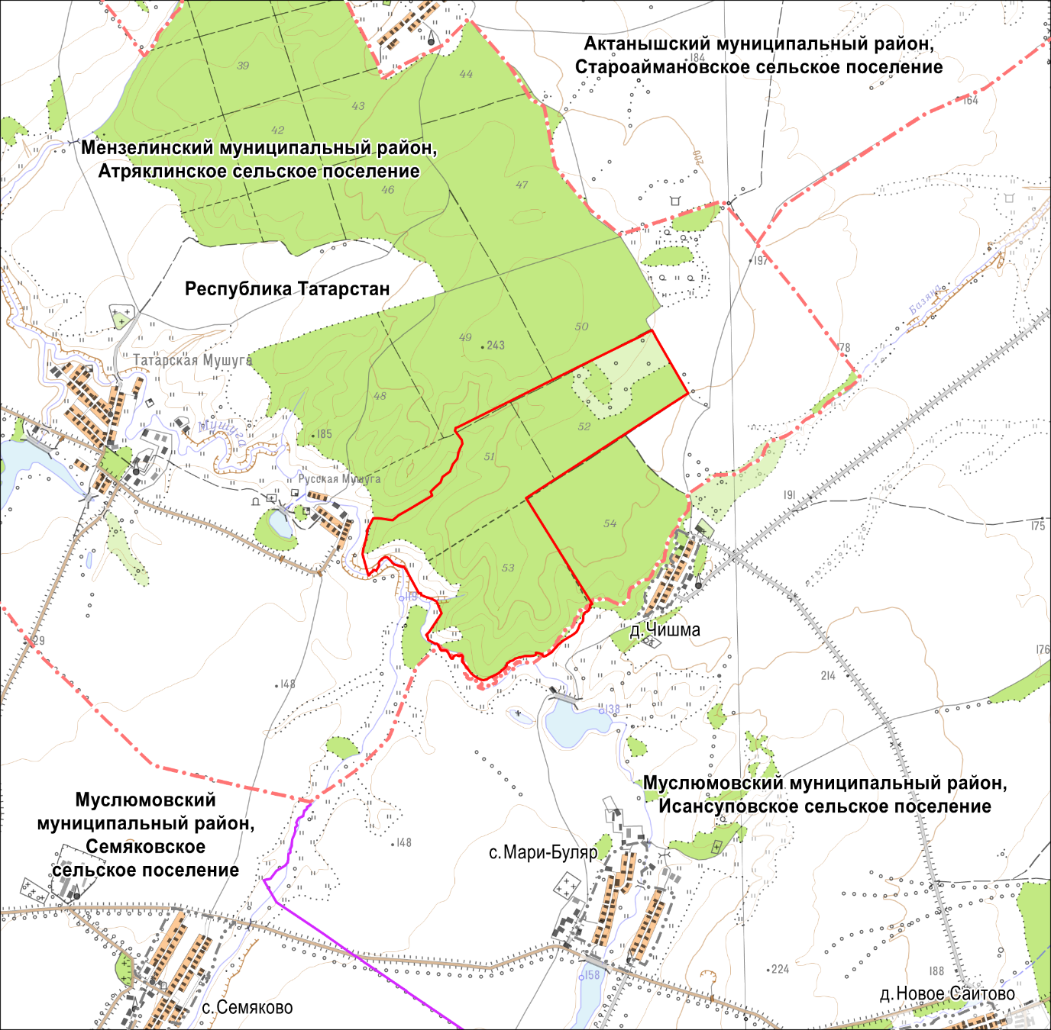

Характеристика объекта и его значение. Общая площадь заказника составляет 336,8 гектара.
Организация заказника основана на необходимости природных комплексов, в том числе сохранения массива широколиственных лесов, а также растений и животных, занесенных в Красную книгу Республики Татарстан.
Данная территория представляет собой массив широколиственного леса, расположенный в долине ручья «Шифа» в 300 м восточнее деревни Русская Мушуга.
В низине формируется комплекс приручьевых гигрофитных сосудистых растений и мхов, включающих редкие виды, занесенные в Красную книгу Российской Федерации и Республики Татарстан: цицербита уральская, скерда сибирская, Neottia nidus-avis (L.) Rich, мох Cratoneuron filicinum. У ручья обильны некоторые виды не охраняемых, но довольно редких видов печеночников и мхов, такие как: Barbilophozia barbata, Conocephalum conicum, Marchantia polymorpha. Plagiomnium cuspidatum, Plagiomnium ellipticum. В примыкающем овраге находятся хатки бобра обыкновенного.
В широколиственном лесу, произрастающем на средних частях крутых коренных склонов, на стволах деревьев встречается целый комплекс эпифитных видов мхов (Leskea polycarpa, Orthotrichum speciosum, Sanionia uncinata). Выявлены виды мхов старовозрастных широколиственных лесов (Homalia trichomanoides, Radula complanata). Также присутствуют и виды хвойных лесов (Rhytidiadelphus triquetrus, Ptilium crista-castrensis, Pleurozium schreberi, Dicranum scoparium).
На вершине основного склона южной экспозиции на обнажении слоистого песчаника татарского яруса произрастает комплекс эпилитных видов мхов, таких как Grimmia plagiopodia (Красная книга Республики Татарстан), Pseudoleskeella tectorum, Schistidium dupretii.
Меры охраны. Согласно режиму охраны заказника, установленному законодательствами Российской Федерации и Республики Татарстан.»;
раздел «Нижнекамский муниципальный район» дополнить подразделом следующего содержания:

«Места гнездования большой белой цапли [219]

Статус | Государственный природный заказник регионального значения биологического (зоологического) профиля
Учредительные документы | Постановление Кабинета Министров Республики Татарстан от 30.09.2025 № 782
Местоположение | Нижнекамский муниципальный район
Контролирующий государственный орган исполнительной власти | Государственный комитет Республики Татарстан по биологическим ресурсам

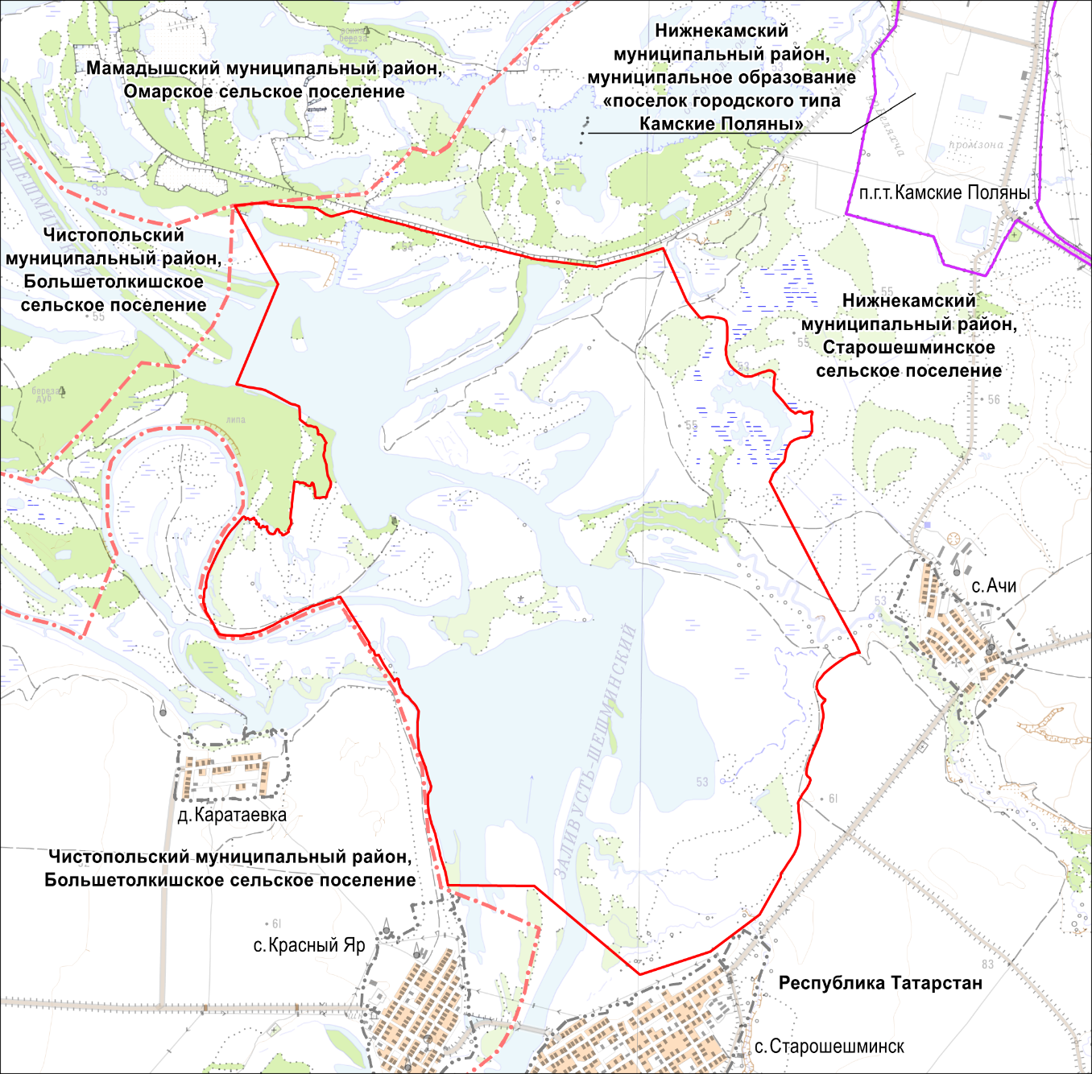

Характеристика объекта и его значение. Общая площадь заказника составляет 2 105,6 гектара.
Организация заказника основана на необходимости сохранения природных мест гнездования большой белой цапли, а также среды обитания объектов животного и растительного мира, занесенных в Красную книгу Российской Федерации и Красную книгу Республики Татарстан.
Данная территория является резерватом водных и околоводных объектов животного и растительного мира, в том числе занесенных в Красную книгу Республики Татарстан (кувшинка белоснежная, лебедь-шипун) и в Красную книгу Российской Федерации (орлан-белохвост, гусь серый – на пролете).
Меры охраны. Согласно режиму охраны заказника, установленному законодательствами Российской Федерации и Республики Татарстан.»;
раздел «Рыбно-Слободский муниципальный район» дополнить подразделом следующего содержания:

«Колония чаек [214]

(см. Алексеевский район)».

Премьер-министр
Республики Татарстан А.В.Песошин

